С 15 апреля по 30 апреля 2018 года на территории Пировского района состоялась акция «Остановим насилие против детей». В акции участвовали представители молодежного центра (2 специалиста), спортивной школы (2 специалиста), отдела образования (10 специалистов), органа опеки и попечительства (2 специалиста), подразделения по делам несовершеннолетних (1 специалист), социальной защиты (5 специалистов), отдела культуры, спорта туризма и молодежной политики (2 специалиста). В ходе акции были обследованы условия проживания 47 несовершеннолетних в 26 семьях, состоящих на учете СОП, профилактическом учете. С целью формирования в обществе ценностей семьи, бережного и ответственного отношения к детям, нетерпимости к проявлениям жестокости в отношении детей проведен цикл мероприятий: в органах и учреждениях района размещены стенды «Стоп , насилие!», среди населения района проведена акция «Мостик из слов» (20.04.18 г., 27.04.18 г.), распространены буклеты (100 шт.), среди несовершеннолетних (526 учащихся) в 10 образовательных учреждениях проведены конкурсы рисунков, при участии инспектора ПДН состоялись классные часы и тренинги «Жизнь без насилия», «Законы сохранения доброты в семье», «Семья и семейные ценности», «Насилие и закон». В целях пропаганды семейных ценностей в физкультурно-спортивном центре 27.04.2018 года состоялось спортивное мероприятие «Мама, папа, я-спортивная семья!», в котором приняло участие 4 семьи, также специалистами молодежного центра проведен флешмоб « Ребенок тоже человек-жестокости мы скажем нет! (20.04.18 и 25.04.18).

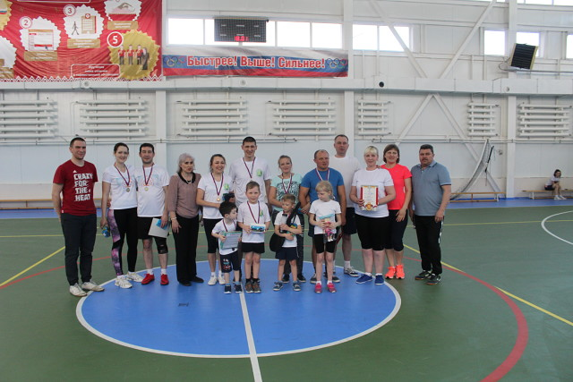

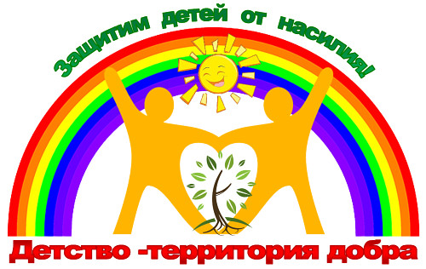

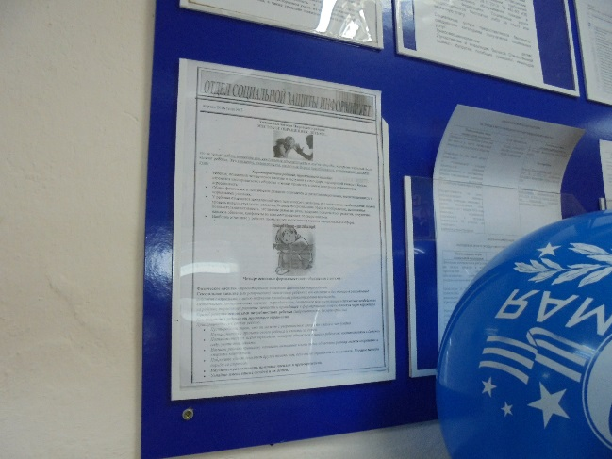

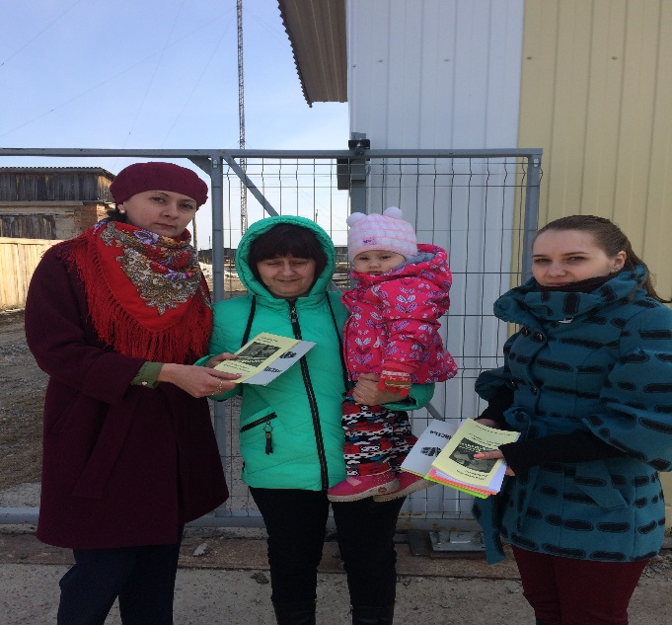

В период акции к административной ответственности по ч.1 ст.5.35 КоАПРФ привлечено 3 родителя. 2 родителя уже состояли на учете СОП, 1 родитель поставлен на профилактический учет. Возбуждено одно административное расследование по ст.6.1.1, правонарушение совершенно бабушкой несовершеннолетней. В настоящее время несовершеннолетняя проживает вместе с матерью в г.Красноярск. В результате проведенных мероприятий в период акции не зарегистрировано чрезвычайных происшествий, повлёкших тяжкие последствия (в том числе гибель) для жизни и здоровья, половой неприкосновенности несовершеннолетних; преступлений в отношении несовершеннолетних.

